LARGO
INICIAR ROOMVIEWER
Además de ser especiales en sí mismas, ya que son las planchas más largas y anchas de todo nuestro catálogo, las planchas Quick-Step Largo también darán un toque especial a su estancia. Con más de dos metros de largo, rezuman clase y calidad.
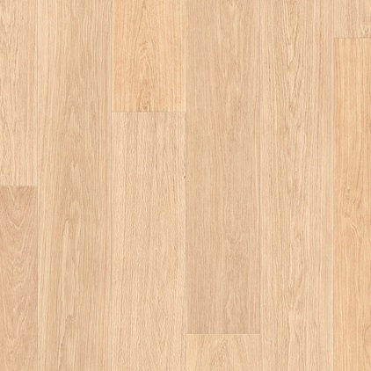
ROBLE BARNIZADO BLANCO EN PLANCHAS
LAMINADOSLPU1283
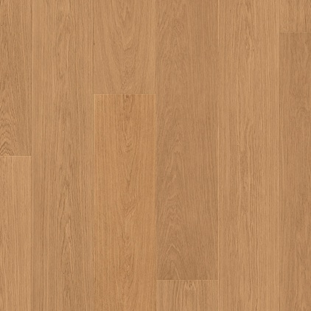
ROBLE BARNIZADO NATURAL EN PLANCHAS
LAMINADOSLPU1284
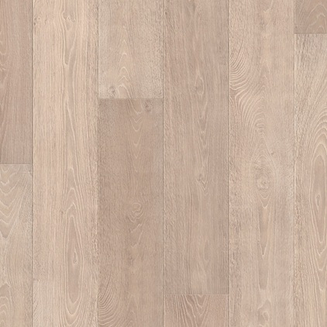
ROBLE VINTAGE BLANCO EN PLANCHAS
LAMINADOSLPU1285
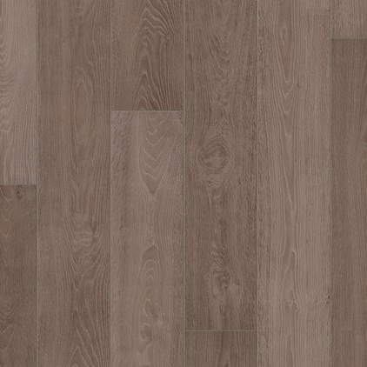
ROBLE VINTAGE GRIS EN PLANCHAS
LAMINADOSLPU1286
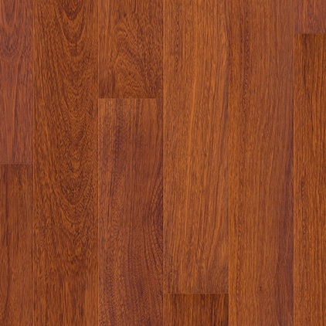
MERBAU BARNIZADO NATURAL EN PLANCHAS
LAMINADOSLPU1288
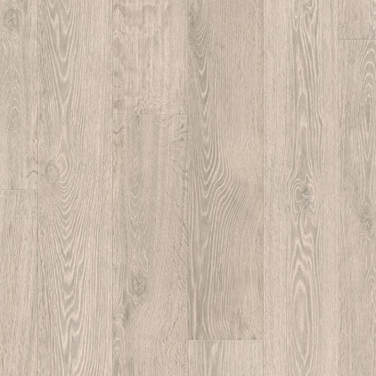
ROBLE CLARO RÚSTICO EN PLANCHAS
LAMINADOSLPU1396
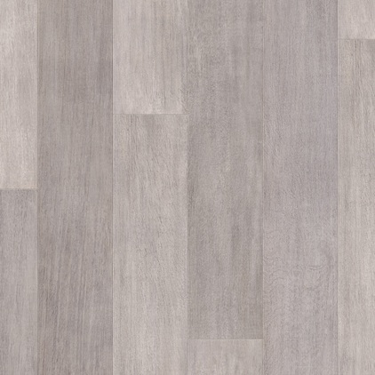
ROBLE AUTÉNTICO
LAMINADOSLPU1505
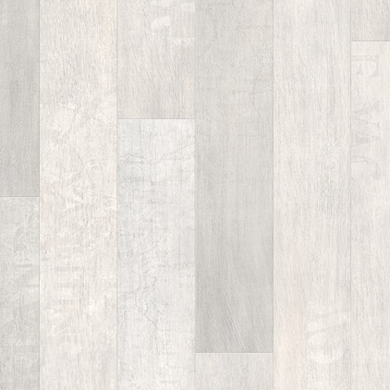
ROBLE PACÍFICO
LAMINADOSLPU1507
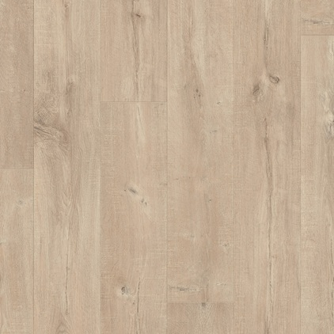
ROBLE DOMINICANO NATURAL
LAMINADOSLPU1622
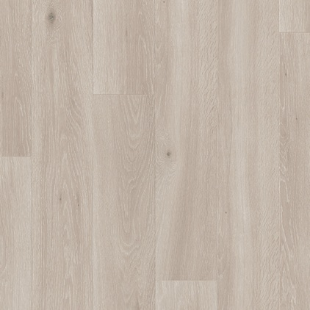
ROBLE LONG ISLAND CLARO
LAMINADOSLPU1660
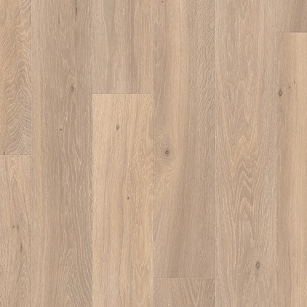
ROBLE LONG ISLAND NATURAL
LAMINADOSLPU1661
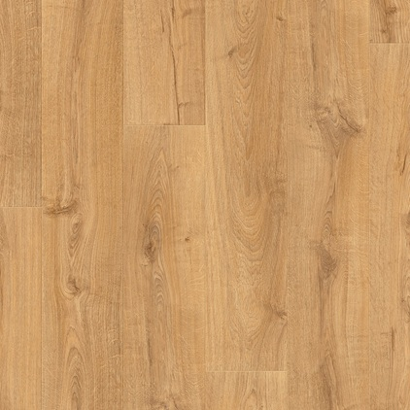
ROBLE CAMBRIDGE NATURAL
LAMINADOSLPU1662
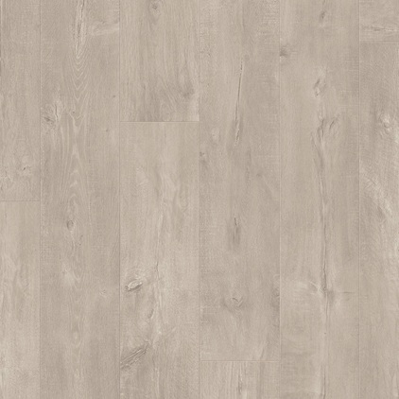
ROBLE DOMINICANO GRIS
LAMINADOSLPU1663
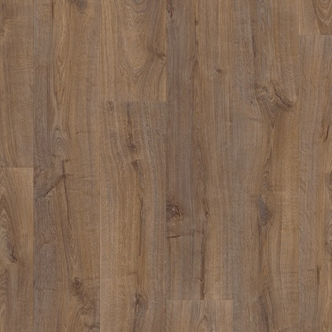
ROBLE CAMBRIDGE OSCURO
LAMINADOSLPU1664

